|  |
| --- |
| **[제어공학3-1강] 1차시스템의 시간응답**https://blogimgs.pstatic.net/imgs/nblog/spc.gif [제어공학](https://blog.naver.com/PostList.naver?blogId=kckoh2309&categoryNo=56&from=postList) / [IT강좌](https://blog.naver.com/PostList.naver?blogId=kckoh2309&categoryNo=28&parentCategoryNo=28&from=postList) https://blogimgs.pstatic.net/imgs/nblog/spc.gif  2020. 9. 13. 14:28 |

**[[제어공학] 2강. 1차시스템의 시간응답 (1)](https://youtu.be/nxe3Ox4pdV4" \t "_blank)**

[youtu.be](https://youtu.be/nxe3Ox4pdV4" \t "_blank)

잠시 지수함수의 라플라스 변환과정을 살펴본다.

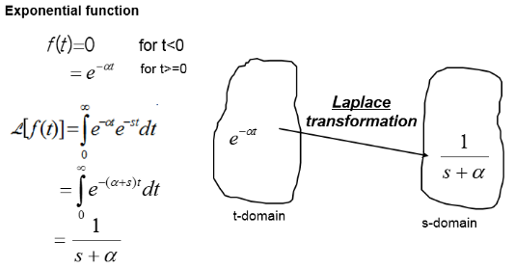

따라서 다음과 같은 역라플라스 변환식이 성립한다.



 -----------------------------------------------------(1)



--------------------------------------------------------------------(2)

지난 시간, DC모터는 다음과 같이 시정수(time constant) 모델로 표현할 수 있음을 알 수 있었다.



-----------------------------------------------------(3)

이를 블록도로 그리면 다음과 같다.

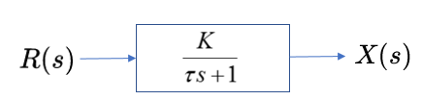

이러한 시스템은 전달함수(transfer function)의 분모의 식이 s에 대해 1차 다항식의 꼴이므로, 우리는 1차 선형 시스템(first order linear system)이라 한다. 이러한 시스템에 대해 시간응답(time response)을 알아보자. 만약 입력 v(t)가 다음 같이 단위 계단 입력(unit step input)으로 주어지면,

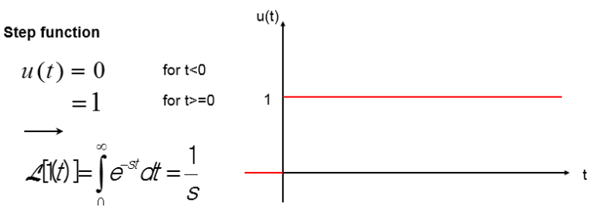

따라서  는 라플라스변환 정의에 의해 다음과 같이 구할 수 있다.



-------------------------------------------------------------------(4)



식(4)를 식(3)에 대입하면  는 다음과 같이 구할 수 있다.



-----------------------------------------------------(5)

이제 시간응답은 식(5)의 역 라플라스 변환을 통해 구할 수 있다. 먼저 식(5)은 다음과 같이 다시 쓸 수 있다.



  ------------------------------------------------(6)

식(6)를 부분분수식으로 분해하면,



-------------------------------------------(7)

식(7)를 식(1)과 식(2)를 이용하여 역라플라스 변환하면,



 ---------------------------------------------------(8)

식(8)의 결과식이 바로 1차시스템의 시간응답이다. 이를 시간(t)에 대해 그래프로 그리면 다음과 같다.

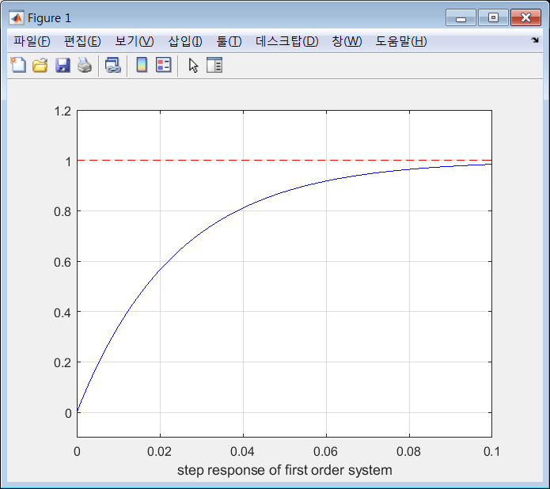

이 시간응답은 matlab을 이용하여 그린 것이며,  자세한 내용은 다음을 참조한다.

<https://blog.naver.com/kckoh2309/222081191031>

**[[실습2-1] 1차 시스템의 계단응답](https://blog.naver.com/kckoh2309/222081191031" \t "_blank)**

[다음과 같이 주어지는 전달함수에 대해 -------------------------------------------------------(1) 가 ...](https://blog.naver.com/kckoh2309/222081191031" \t "_blank)

[blog.naver.com](https://blog.naver.com/kckoh2309/222081191031" \t "_blank)

https://ssl.pstatic.net/static/blog/blank.gif

1차시스템은 결국 시상수()의 시간에서 최종값의 63.21%에 도달하는 값이다.

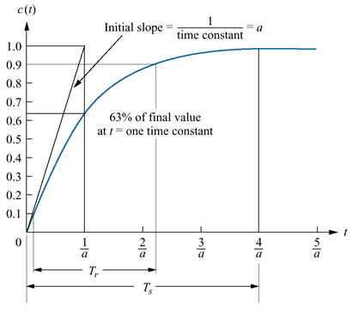

다음 그림은 1차시스템의 응답이 지수함수적 접근으로 최종값에 도달하는 과정을 시상수의 개념으로 보여준다.

이번에는 단위-경사 응답을 알아보자. 경사입력(ramp)이란 다음 그림과 같이 시간에 따라 1차적으로 증가하는 입력함수이다.

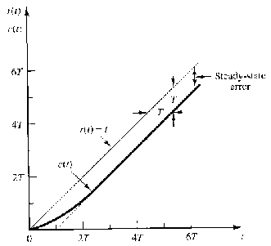

이러한 입력의 라플라스 변환식은 다음과 같다.



  --------------------------------------------------------(9)

이러한 입력에 대해 최종 출력을 구하면 다음과 같다.

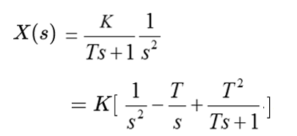

--------------------(10)

이 식(10)을 역라플라스 변환을 하면 다음과 같은 식을 얻을 수 있다.



  --------------------------------(11)

이 식을 그래프로 그리면 다음과 같다.

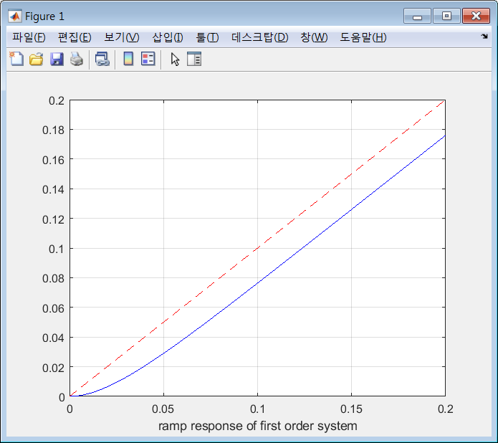

이 시간응답은 matlab을 이용하여 그린 것이며,  자세한 내용은 다음을 참조한다.

<https://blog.naver.com/kckoh2309/222081191031>

**[Summary]**

